**Повторение Физика. Физические явления, величины и их измерения**

1.Что из нижеперечисленного является физическим явлением? Веществом? Физическим телом? Прибором? Физической величиной? Единицей физической величины?

а) град; г)термометр; ж)килограмм;

б) часы; д)Луна; з)водород;

в)температура; е)объём; и)стакан.

2.Назовите, на основе каких физических явлений действуют следующие приборы: часы с механическим заводом, чайник, утюг, электролампа.

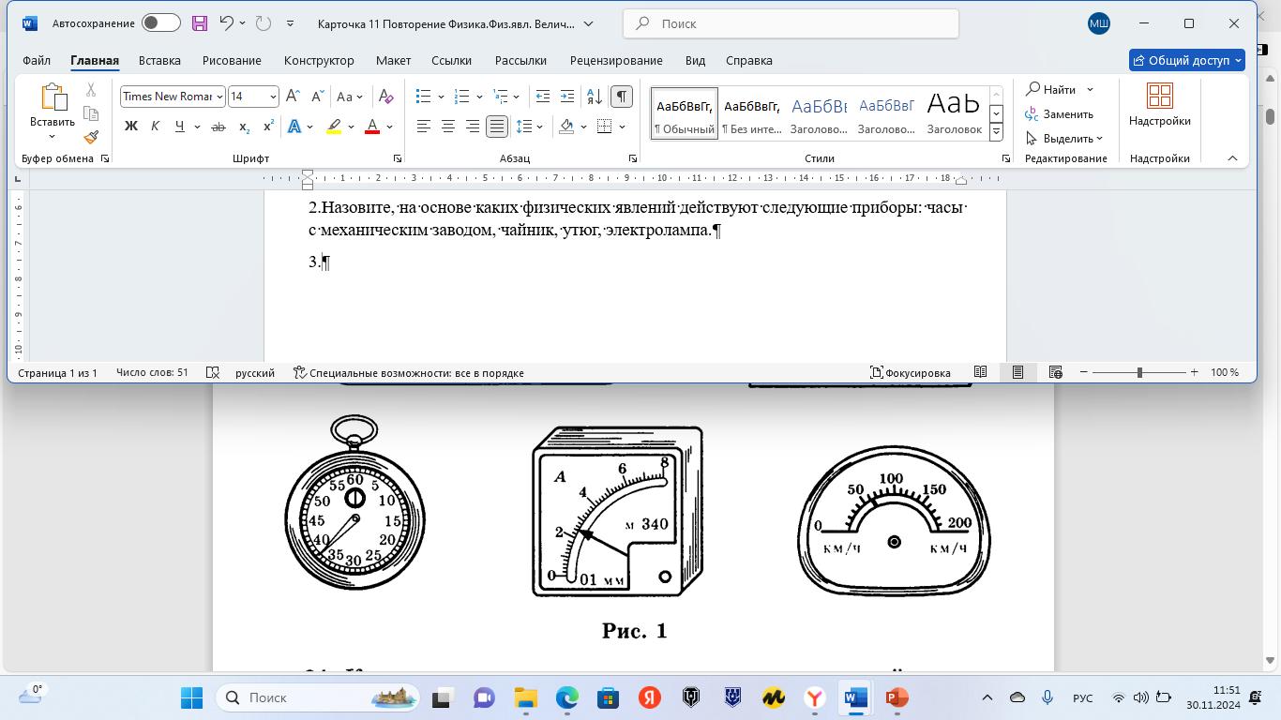3. Определите цену деления шкалы, значение измеряемой величины с погрешностью. Считайте, что погрешность равна цене деления шкалы.

4.Как определить с помощью линейки толщину листа учебника физики? Предложите метод, опишите его в тетради, определите это значение с погрешностью, сделайте все записи.

5.В одном древнем городе время измеряли количеством сгоревших свечей, которые зажигали одну за другой. Тонкая свеча сгорает вчетверо быстрее, чем средняя свеча, а средняя сгорает в 5 раз быстрее, чем толстая свеча. Путешественник заметил, что за время ужина сгорели две толстых, три средних и две тонких свечи. По часам самого путешественника ужин длился 1 час 34,5 минуты. Сколько минут горит средняя свеча?